

YTC8750D互感器综合特性测试仪

用户操作手册

尊敬的顾客
感谢您购买本公司YTC8750D互感器综合特性测试仪。在您初次使用该仪器前，请您详细地阅读本使用说明书，将可帮助您熟练地使用本仪器。

我们的宗旨是不断地改进和完善公司的产品，因此您所使用的仪器可能与使用说明书有少许的差别。如果有改动的话，我们会用附页方式告知，敬请谅解！您有不清楚之处，请与公司售后服务部联络，我们定会满足您的要求。


由于输入输出端子、测试柱等均有可能带电压，您在插拔测试线、电源插座时，会产生电火花，小心电击，避免触电危险，注意人身安全！

- 慎重保证
本公司生产的产品，在发货之日起三个月内，如产品出现缺陷，实行包换。三年（包括三年）内如产品出现缺陷，实行免费维修。三年以上如产品出现缺陷，实行有偿终身维修。
- 安全要求
请阅读下列安全注意事项，以免人身伤害，并防止本产品或与其相连接的任何其它产品受到损坏。为了避免可能发生的危险，本产品只可在规定的范围内使用。
只有合格的技术人员才可执行维修。
—防止火灾或人身伤害
使用适当的电源线。只可使用本产品专用、并且符合本产品规格的电源线。
正确地连接和断开。当测试导线与带电端子连接时，请勿随意连接或断开测试导线。
产品接地。本产品除通过电源线接地导线接地外，产品外壳的接地柱必须接地。为了防止电击，接地导体必须与地面相连。在与本产品输入或输出终端连接前，应确保本产品已正确接地。
注意所有终端的额定值。为了防止火灾或电击危险，请注意本产品的所有额定值和标记。在对本产品进行连接之前，请阅读本产品使用说明书，以便进一步了解有关额定值的信息。

请勿在无仪器盖板时操作。如盖板或面板已卸下，请勿操作本产品。
使用适当的保险丝。只可使用符合本产品规定类型和额定值的保险丝。
避免接触裸露电路和带电金属。产品有电时，请勿触摸裸露的接点和部位。
在有可疑的故障时，请勿操作。如怀疑本产品有损坏，请本公司维修人员进行检查，切勿继续操作。
请勿在潮湿环境下操作。
请勿在易爆环境中操作。
保持产品表面清洁和干燥。

－安全术语
警告：警告字句指出可能造成人身伤亡的状况或做法。

小心：小心字句指出可能造成本产品或其它财产损坏的状况或做法。

YTC8750D互感器综合特性测试仪主要特点

－＝全自动型测试仪＝－

仅需进行简单的数字设定：设定最高测试电压、最大电流装置将自动从零逐步升压。测试全过程自动记录数据，并自动地将伏安特性曲线描绘并显示出来，省去手动调压、人工记录、整理、描曲线等烦琐劳动。
快捷、简单、精确、方便 。。。。。。
---------------------------------－＝功能全面＝－----------------------------------
可测试CT/PT的：“伏安特性”，“5％、10％和15％误差曲线”，“变比、极性”，“角差、比差”，“二次直阻”及“二次负载”，“二次回路”，“二次耐压”和退磁功能。
内设功能状态说明，无需说明书，极易操作、掌握。
--------------------------－＝输出电压高、容量大＝－-------------------------------
伏安特性试验：单机最大输出电压高达2500V，可用于做500KV等级1A电流互感器的伏安特性试验。变比测试：最大电流输出高达1000A。设备电源输出全部为真实电压和电流值，并且波形为标准正弦波，频率为50Hz；能够真正有效模拟互感器的真实状态，符合国家相关检修规定。
调压分辨率最小可以达到0.15V
------------------－＝大屏幕全汉化图形界面 、旋转鼠标操作＝－------------------------
测试时直接显示伏安曲线图，坐标自动缩放，清晰美观，直观方便。
面板自带打印机，可随时打印曲线图及测试数据。
操作采用我公司独创的光电旋转鼠标进行。全面取消面板按键、开关、控制旋钮等各种常规控件。操作非常方便简单，只需左旋、右旋、点击，便可完成所有操作。
----------------------------－＝附加功能全面＝－----------------------------------
带有大容量存储器，可存储2000组测试数据，数据掉电永不丢失；
具有完善的数据查询、浏览、打印、清空等功能。
拐点自动计算功能，试验数据筛选打印功能。
背光软件调整功能；自带日期/时间功能。
带有RS232通信接口，可以通过接口将数据上传至电脑保存、显示编辑、打印。
带有U盘接口，可通过接口将数据上传至U盘进行存储。
单机一体化，重量轻，仅重26Kg，方便携带，便于流动试验。

主要技术参数

 | 输入电压 | 输出最高电压 | 输出最大电流 |  |  | 功 率 | 测量精度
CT伏安输出 | 220V | 0—2500V | 20A |  |  | 3KVA | < 0.5%
PT伏安输出 | 220V | 0—330V |  |  |  | 3KVA | < 0.5%
CT变比输出 | 220V | 0-8V | 0—1000A |  |  | ――― | < 0.5%
PT变比输出 | 220V | 0—2500V |  |  |  | ――― | < 0.5%
CT 变比测量 | 比值最高显示：999.9K:5/1 |  |  |  |  |  | < 0.5%
PT 变比测量 | 比值最高显示：999.9K:100、150、100/3、100/ |  |  |  |  |  | < 0.5%
直阻测量 | 最高测量阻值：0-20欧 |  |  |  |  |  | < 3%
角差 | 最小显示：0.01分精度：±10分 |  |  | 比差 | 最小显示：0.01%精度：<0.5%
二次通流 | 电流：0-200A时间：1~5分钟 |  |  | 二次耐压 | 电压：0-2500V时间：1~5分钟
工作温度 | -10～55℃ |  |  | 工作电压 | AC220V（±20％）50HZ
测试仪主机体积 | 420×300×270 |  |  | 主机重量 | 26Kg

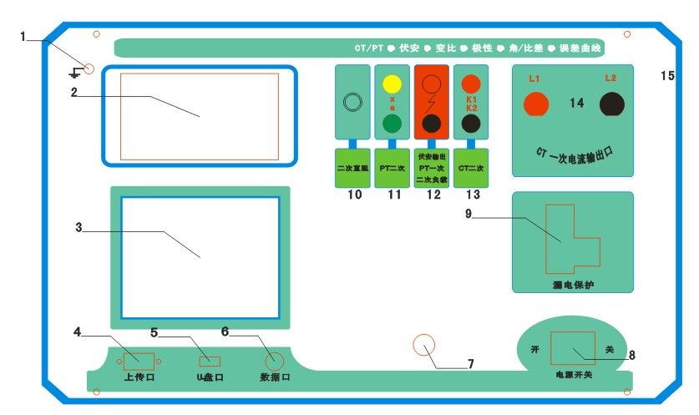
仪器面板结构说明
- 设备接地端子
- 设备微型打印机
- 设备液晶显示屏
- PC上传口
- U盘通讯口
- 外接数据口
- 光电旋转鼠标
- 电源开关
- 保护器+漏电保护
- 二次直阻输出口
- PT 二次输入口
- 交流电压/负载测试输出口
- CT 二次输入口
- CT一次输入口 15. 机箱右侧电源输入，～220V（±10％）

第一章：主菜单
1. 鼠标的使用方法

旋转鼠标的功能类似计算机上使用的鼠标，它有三种操作：“左旋”，“右旋”，“按下选定”。使用鼠标的这三种操作可以用来移动光标、数据输入和操作选定等。

移动光标： 您可以通过旋转鼠标移动光标位置，当光标移到某一选项上需要选定时，“按下”旋钮即可选定此项。

数据输入： 当需要修改数据时，请将光标移动到需要修改数据的选项上，按下鼠标，即进入数据的百位或十位修改操作（光标缩小至被修改的这一位上），左旋或右旋鼠标即进行该位的增减操作。按下鼠标确认该位的修改，并进入下一位的修改，同样左旋或右旋鼠标进行该位的增减。逐位修改完毕后，光标增大为全光标，即退出数据的修改操作，此时旋转鼠标可将光标移走。

2. 主菜单说明

连接好装置右侧板上的～220V电源，打开面板上的电源开关，液晶屏白色背光亮，装置进行自检，进行调压器回零，当自检完毕后则进入主菜单。

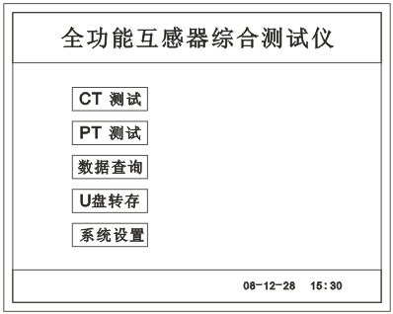
注：
自检时间的长短与调压器的位置有关，当调压器在零位
时装置不会进行自检。

主菜单有CT测试、PT测试、数据查询、U盘转存和系统设置四项可选项（如右图）。旋动旋转鼠标将光标移到某一项上，按下旋钮即可进入此项试验。

3. CT 测试功能

进入主界面后选择 CT测试 选项后，出现子菜单选项： 参数设置 、 二次直阻 、

CT 伏安 、 CT 变比 、 二次负载 、五个功能菜单。

- 参数设置

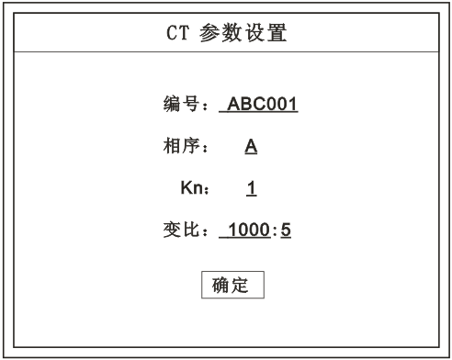
参数设置界面（如右图）。
说明：
存储时，参数设置的内容将作为存储表头。
打印时，参数设置的内容将作为打印表头。

注:
试验前请先设置CT基本参数。
额定变比不进行设置时，比差和比值将产生错误。

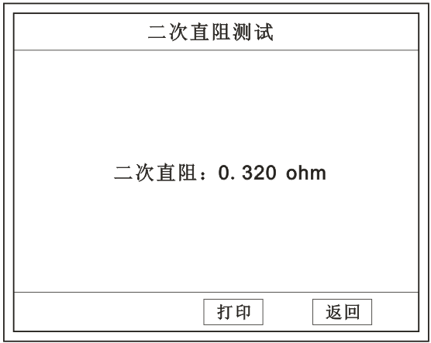
- 二次直阻

测试线接好后选择主菜单界面的 CT测试 选项，
按下旋转鼠标选择 二次直阻 即可进入二次直阻试验
界面。
注：
测试过程中将会显示：“测试中，请等待…”
大约需要8秒左右。 测试结果：（如右图）
此时可以选择打印结果，或者退出该项功能。
接线方法请参考第二章，接线图（图七）

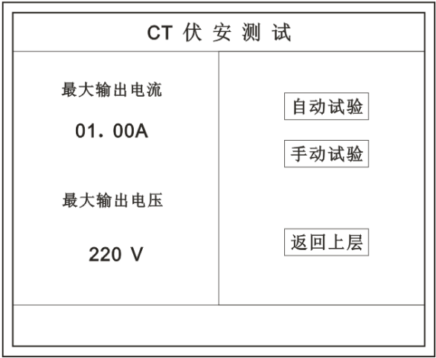
- CT 伏安试验

在主菜单界面，旋转鼠标将光标移动到 CT测试 选项上，按下旋转鼠标选择 CT伏安 即可进入伏安特性试验设置界面（如右图）。光标移动至 返回上层 ，按下鼠标即可返回主菜单。

- 界面说明

- 最大输出电流：将要输出的最大电流，范围（0 - 20）A。
- 最大输出电压：将要输出的最大电压，范围30V、220V、600V、1500V、2500V；单击选择。
- 自动试验：自动取点绘制曲线图，按此键选择确定开始试验。
- 手动试验：手动取点绘制曲线图，按此键选择确定开始试验。

- 试验方法

取出导线包中的（红、黑）二次线，一头插在CT的二次侧，另一头插在仪器的交流电压输出口上便可。
接线方法请参考第二章，接线图（图一）
注：自动试验与手动试验接线方法一样 。
- 自动试验

设定好最大输出电流和电压后单击 自动试验 选择 确定 试验开始。

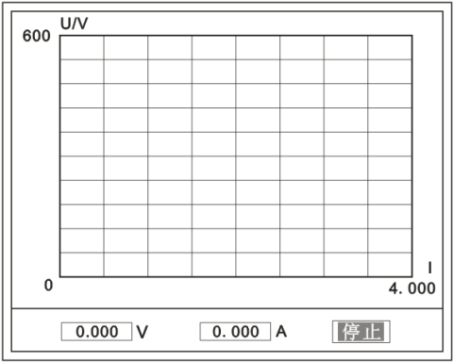
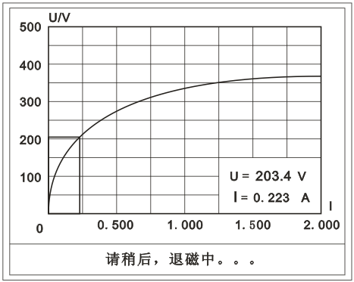

（ 图一 ） （ 图二 ）
此时装置将自动按照设定值进行升压升流，并记录其数值（图一）。
当达到设定值后试验结束，并进行简单的退磁，当退磁结束后便进入试验结果界面（图二）。
试验过程中，光标会显示在 停止 选项上不停闪烁，直至试验完毕或人为按下旋转鼠标中止试验。

- 手动试验

说明：
手动试验可以自己手动控制、采集电压和电流值进行曲线图的绘制，在试验中顺时针旋转一
下鼠标便可采集到自己想要的一组电压和电流值，直到试验结束。(注：旋转鼠标的频率不要过快)

说明：
设置最大输出电压和最大输出电流可对电流互感器进行保护，在试验过程中，一旦电压或电流超出设定值，测试仪将自动结束试验以保护电流互感器。

- 试验界面说明

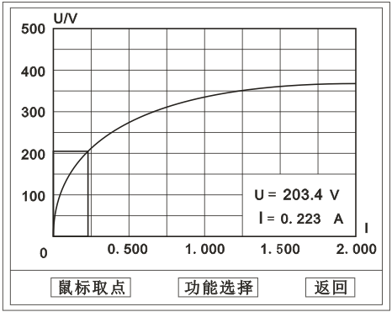
界面说明：
鼠标取点：单击后便可移动移动图型上的座标，并显示对 应的电压电流值。
注：初始显示的是计算出的拐点电压和电流值。

功能选择：单击后出现功能选择画面；
主要功能有： 保存 、 数据 、 打印 、 误差曲线 、 返回 。

- 保存：当数据需要保存时点击此项，仪器将自动以参数设置的信息为表头存储数据。
- 数据：点击此项可查看仪器此次试验采集到的所有数据。
- 打印：点击此项后出现： 曲线 、 标准数据 、 全部数据 。
曲线：只打印此次试验的曲线图。
标准数据：以每十毫安、 百毫安、安为标准打印此次试验的数据（不含曲线图）。
全部数据：打印此次试验的全部数据（不含曲线图）。

- 误差曲线：点击此项后出现： 5％ 、10％ 、15％ 。
点击需要的曲线后输入二次阻抗值和额定二次后点确定，便可出现误差曲线。

D . CT 变比试验
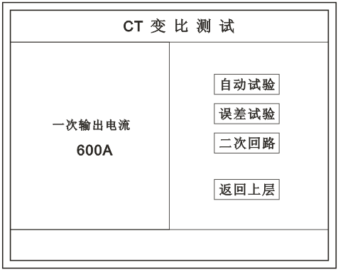
在主菜单界面，旋转鼠标将光标移动到 CT测试 选项上，按下旋转鼠标选择 CT变比 即可进入变比极性试验设置界面（如右图）。光标移动至 返回上层 ，按下鼠标即可返回主菜单。

- 界面说明

- 一次输出电流
将要输出的最大一次电流，范围（0 - 1000）A。
- 自动试验
设定好输出电流后，按此键开始自动试验。
- 误差试验
按额定一次的：1％、5％、20％、100％、120％取值，同时显示出角差与比差。
- 二次回路
- 输出所设定的一次电流，保持5分钟（最高200A）。
说明：
试验前请检查 参数设置 里的额定变比是否与被测CT额定变比是否一置。
不一置时将导致比值与比差的错误。

- 接线方法

用导线包中的红、黑大电流线接一边接CT一次，另一边接仪器的L1和L2上。
用导线包中的红、黑二次线一边接CT二次，另一边接仪器的K1和K2上。
注：
不用的二次要用短接线短接。
误差试验的接线方法与自动动试验一样。
接线方法请参考第二章，接线图（图二）
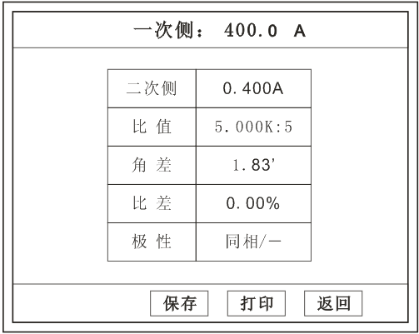
- 自动试验

设定好一次输出电流后单击 自动试验 选择 确定 试验开始。仪器将自动按设定值升流，试验停止后自动计算出比值、角差、比差、极性。（如右图）
注：CT额定参数需先在参数设置里设好。
- 保存
存储当前试验数据。点击后选择确定便可。
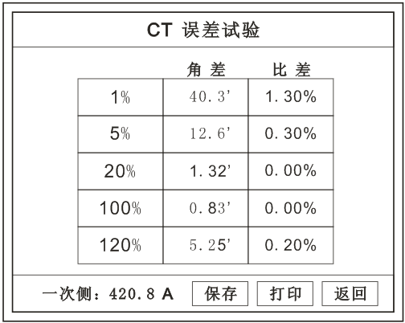
- 打印
点击后打印出试验结果。

- 误差试验

误差试验升流是根据参数设置里的额定一次的：1％、5％、20％、100％、120％取值，并显示角差、比差结果（如右图）。
接线方法与自动试验一样。
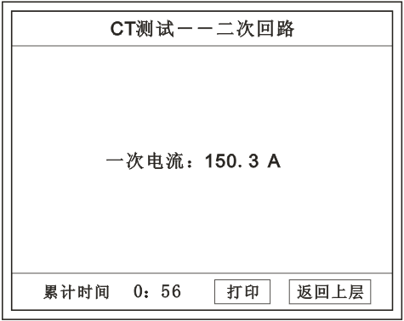

- 二次回路

二次回路界面如右图。
在设定值保持输出电流5分钟（最高为200A）。
接线方法请参考第二章，接线图（图三）

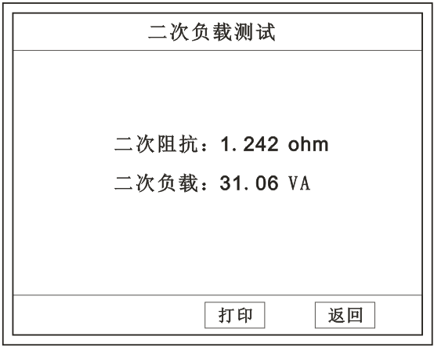
- 二次负载

接线方法请参考第二章，接线图（图八）

接好线后选择 二次负载 ，设定额定二次后选择 确定
仪器将自动计算出阻抗和负载，如右图

4. PT 测试功能

进入主界面后选择 PT测试 选项后，出现子菜单选项： 参数设置 、 二次直阻 、

PT 伏安 、 PT 变比 四个功能菜单。

说明：

其中未说明的部分功能与CT的一样，请参考CT说明。

- PT 伏安
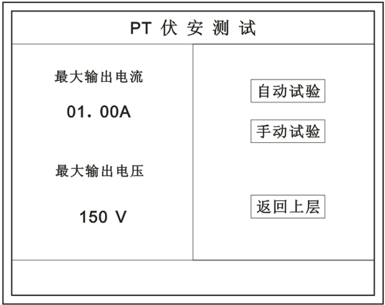
在主菜单界面，旋转鼠标将光标移动到 PT测试 选项上，按下旋转鼠标选择 PT伏安 即可进入伏安特性试验设置界面（如右图）。光标移动至 返回上层 ，按下鼠标即可返回主菜单。

- 界面说明
- 最大输出电流
将要输出的最大电流，范围（0 -10）A。
- 最大输出电压
将要输出的最大电压，范围（0-330）V。
- 自动试验
自动取点绘制曲线图，按此键选择确定开始试验。
- 手动试验
手动取点绘制曲线图，按此键选择确定开始试验。
- 试验与接线方法

设定好最大输出电流和电压后单击 自动试验 选择 确定 试验开始。
接线方法请参考第二章，接线图（图四）
注意：
请确保一次绕组有足够的电气安全距离

- PT 变比
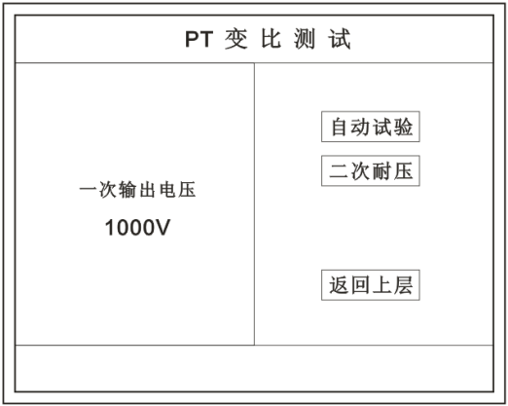
在主菜单界面，旋转鼠标将光标移动到 PT测试 选项上，按下旋转鼠标选择 PT变比 即可进入变比极性试验设置界面（如右图）。光标移动至 返回上层 ，按下鼠标即可返回主菜单。

- 界面说明
- 一次电压输出
将要输出的最大一次电压，范围（500- 2500）V。
- 自动试验
按此键开始试验。
- 二次耐压
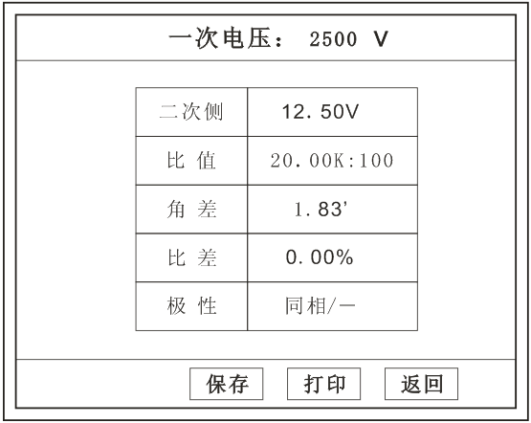
输出所设定的一次电压，并保持5分钟
- 试验与接线方法
被测PT的一次端用（红、黑）二次线接到交流输出口。
二次端用（黄、绿）二次线接到a和x便可。
试验结果如右图。
接线方法请参考第二章，接线图（图五）
注意：
仪器的一次输出和二次输入请不要接反，接反会导致仪器损坏
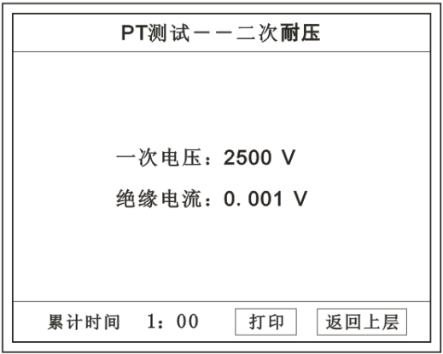

c . 二次耐压

二次回路界面如右图。
在设定值保持输出电压5分钟（最高为2500V）。

接线方法请参考第二章，接线图（图六）

5. 数据查询功能

进入主界面后选择 数据查询 选项后，出现子菜单选项： CT查询 、 PT查询 选项。

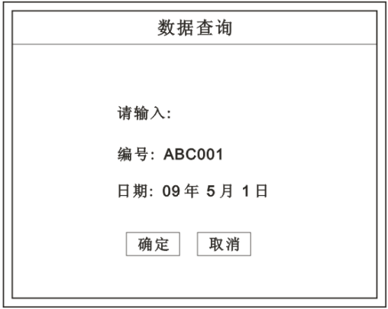
- CT 查询

查询界面如右图
查询方式：
- 以编号查询
- 只查询符合编号的数据
- 以编号和日期查询
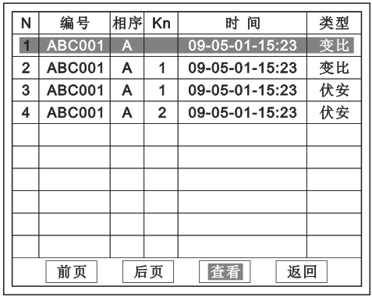
- 查询符合编号和日期的数据
查询结果界面如右图
点击 查看 选择要看的数据。
数据很多时可点击 前页 或 后页 进行查看。

- PT 查询

请参考CT查询功能说明。

6. U盘转存
需要将数转存到U盘时，请在面板插入U盘，再点击U盘转存，便可将仪器内的所有数据转存到U盘内。

注：

若转存失败时请先拔出U盘，然后再插入U盘重复以上动作。

7. 系统设置

进入主界面后选择 系统设置 选项后，出现子菜单选项： 产品信息 、 系统设置 、

精度对比 三个功能选项 。

A. 产品信息

记录着本仪器的软件版本号、仪器型号、仪器编号。

B. 系统设置

进入后可以设置仪器的时间、日期、背光的对比度、清空数据功能。
调整方法：点击对应的功能，左右旋转鼠标便可。
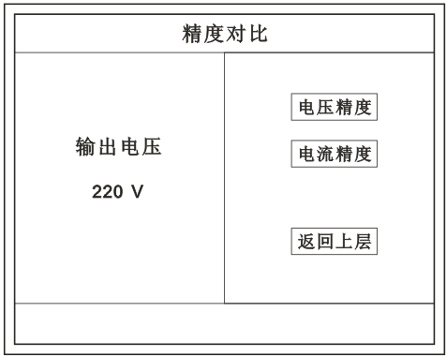
C. 精度对比

此功可用于检查仪器的精度。
界面如右图

- 输出电压
所要检测电压的值。选择范围：0～2500V

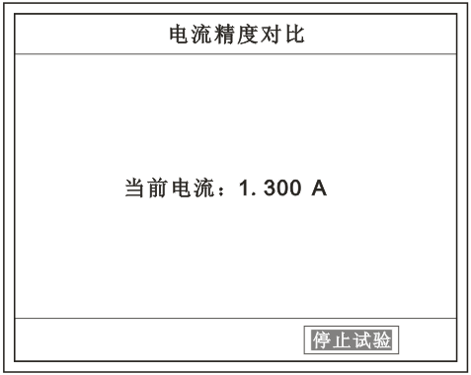
- 电流精度
在面板上的K1和K2接线口上加入标准电流（0～15A）
观察加入的电流是否与仪器上显示的一致。如右图
试验结束后点击鼠标停止试验。
注： 加入电流10～15A时，时间请不要超过30秒。

- 电压精度

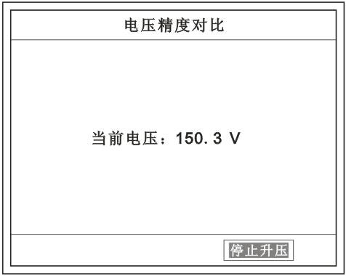
设定好输出电压后点击此项，仪器将自动升压至设
定的电压并保持。此时可用高精表测量仪器面板“交流电
压输出口“的电压是否和仪器显示的一样。
试验结束后点击鼠标停止试验。

注意：
进行精度对比试验时请不要接测试线。
进行电流精度试验时请不要合漏电保护器。
进行电压精度对比时请检查输出电压和高精表的电压测量范围
是否一样以免“损坏”高精表。
试验结束后请关机。

第二章：接线图

1. 接线图：图一 （CT伏安接线图）

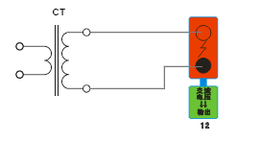

2. 接线图：图二 （CT变比接线图）

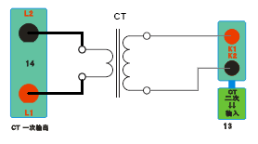

3. 接线图：图三 （二次回路接线图）

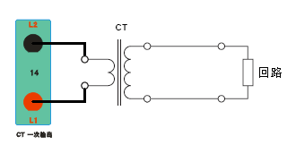

4. 接线图：图四 （PT伏安接线图）

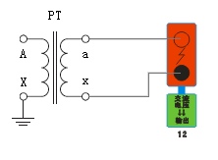

5. 接线图：图五 （PT变比接线图）

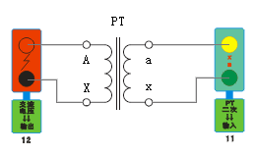

6. 接线图：图六 （二次耐压接线图）

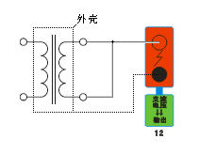

7. 接线图：图七 （二次直阻接线图）
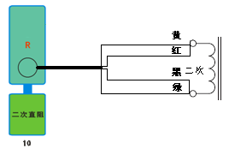

8. 接线图：图八 （二次负载接线图）
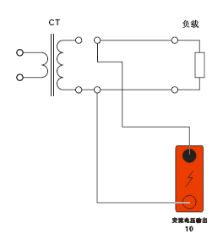

第三章：PC上传
1. 软件安装

双击光盘中的“ PC上传.EXE ”文件安装上位机软件。
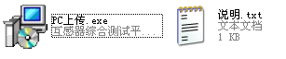

点击下一步指定安装目录：

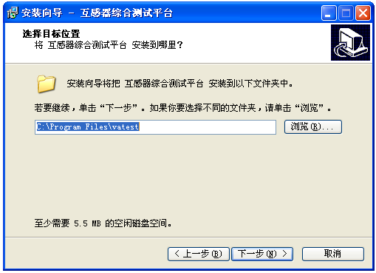

完成安装后在“开始菜单”中打开上位机软件：

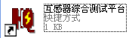

界面如下图：
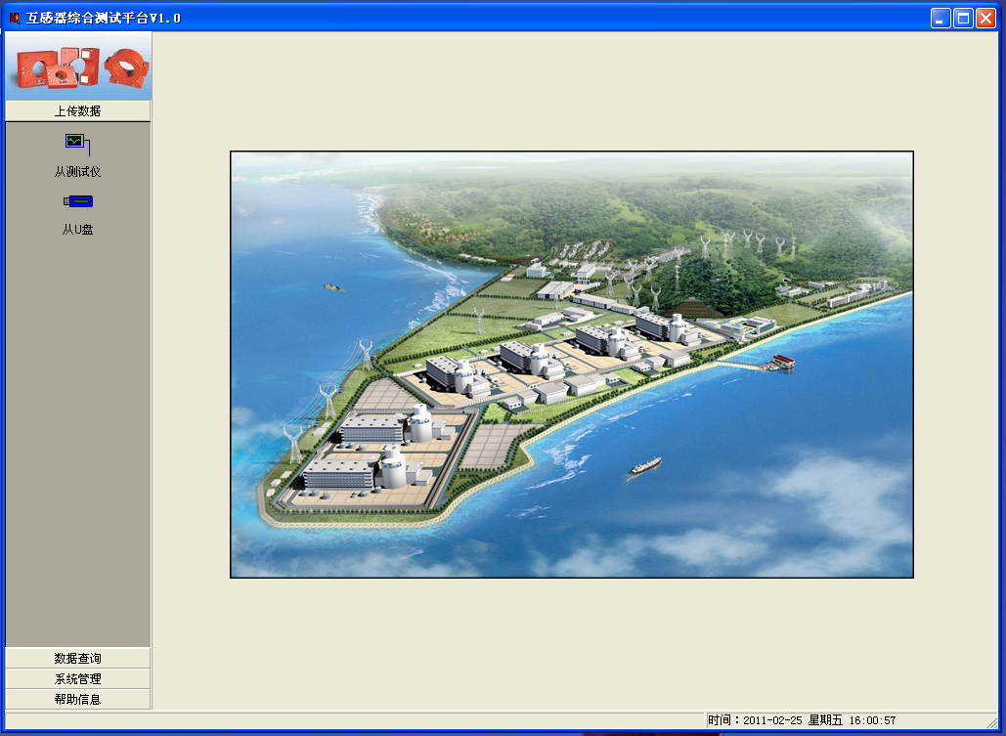

2. 数据上传

A. 打开互感器测试仪电源开关，将画面停留在主界菜单
B. 连接好232通讯线。
C. 点击上位机的从仪器按钮选择COM口后进行数据上传。

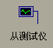
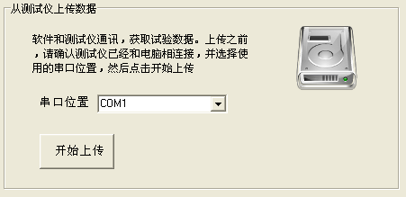

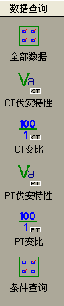
上传失败请注意：

1. 互感器界面是否停留在主界菜单。
2. 232通讯线是否连接正常。
3. COM口是否选择正确。

3. 数据查询与打印

如右图：

点击 数据查询 全部数据 以查看上传的数据。

双击数据可对数据进行打印或导出EXCEL.

第四章：附录
- 故障维护

- 电压输出不正常，如幅值太低或接近为零，请检查保护器是否合上。
- 字体看不清楚时，请调整 系统设置 里的背光调整。
- 若属装置内部故障，请速于公司联系，我公司将尽快予以解决。

- 打印纸的安装

- 按动开门按钮，打开前盖
- 把剩下的纸芯取出
- 装上新的热敏纸专用纸卷
注：
合上前盖时要让纸从出纸口中伸出一段，
让胶轴将纸卷充分压住，否则无法打印。

